Les coulisses du bâtiment
2012

Extension du tramway de la ligne T1

Le pont Raymond Barre en chiffres:
-150 mètres de long
-10 étages de hauteur
-18 M euros
-1000 m3 de béton pour un pilier

Sur ce chantier 50 personnes travailleront pendant deux ans. Les éléments du pont Raymond Barre seront acheminés par barges depuis le jardin Édouard Herriot.
Il faudra 3 semaines pour poser les rails sur le pont, une fois celui- ci achevé.

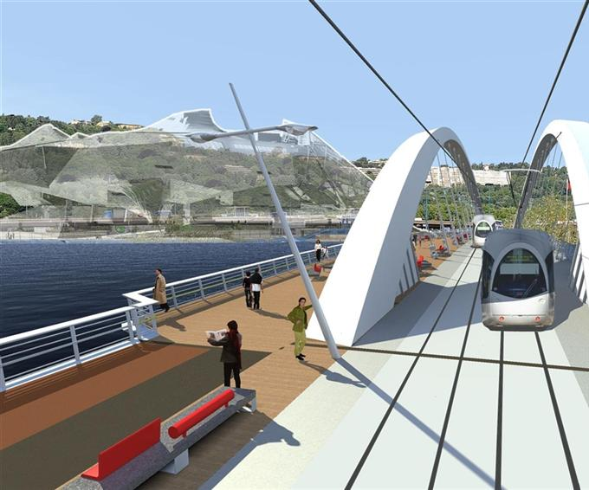
Futur pont Raymond Barre

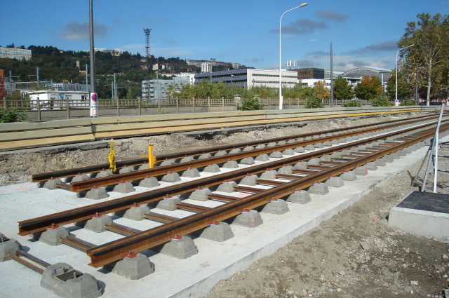
Ce sont les premiers rails du futur tramway
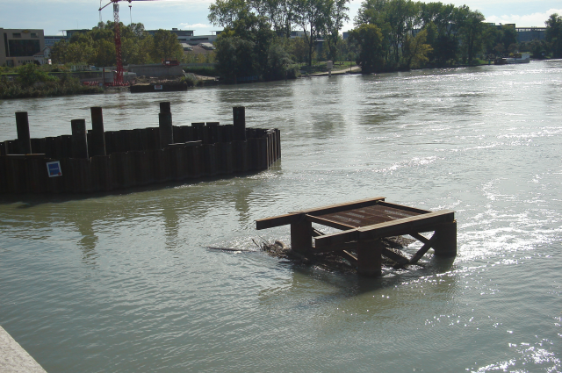
Pilier du futur pont

